**Scenariusz zajęć**

**Temat zajęć: Typy i przykłady bioróżnorodności**  
Czas trwania: 45 minut   
Cele ogólne:

* Zrozumienie pojęcia bioróżnorodność
* Świadomość znaczenia bioróżnorodności
* Dostrzeżenie różnicy pomiędzy typami bioróżnorodności

Cele operacyjne:

* Dziecko dostrzega różnice pomiędzy typami bioróżnorodności
* Potrafi podać przykłady do odpowiednich typów bioróżnorodności
* Zgodnie pracuje w parze

Metody: oglądowa, słowna, czynna   
Formy: grupowa, w parach,   
Środki dydaktyczne: Załączniki nr 1- 15, kartki papieru czyste, nożyczki, klej, napisy wydrukowane: „Różnorodność genetyczna”, „Różnorodność gatunkowa”, „Różnorodność ekosystemowa”, magnesy,   
Podstawa programowa: Edukacja polonistyczna: 1a), b) ,2 a), e) Edukacja społeczna: 3, 5 Edukacja przyrodnicza: 2, 3, 4 Edukacja matematyczna: d), 3e), Zajęcia techniczne: 2c) 3 a), b)   
Kompetencje kluczowe: 1, 3, 5, 6, 7

Przebieg:  
I. Powitanie dzieci. Wprowadzenie tematu – „**Typy i przykłady bioróżnorodności”.** Nauczyciel robi, krótkie sprawdzenie tego co dzieci zapamiętały z ostatnich zajęć, prosi o podanie definicji tego czym jest „bioróżnorodność”

II. Nauczyciel prezentuje plakat „Czym jest bioróżnorodność biologiczna” (załącznik nr 1) - omawia z dziećmi typy bioróżnorodności podając przykłady oraz pokazując obrazki  
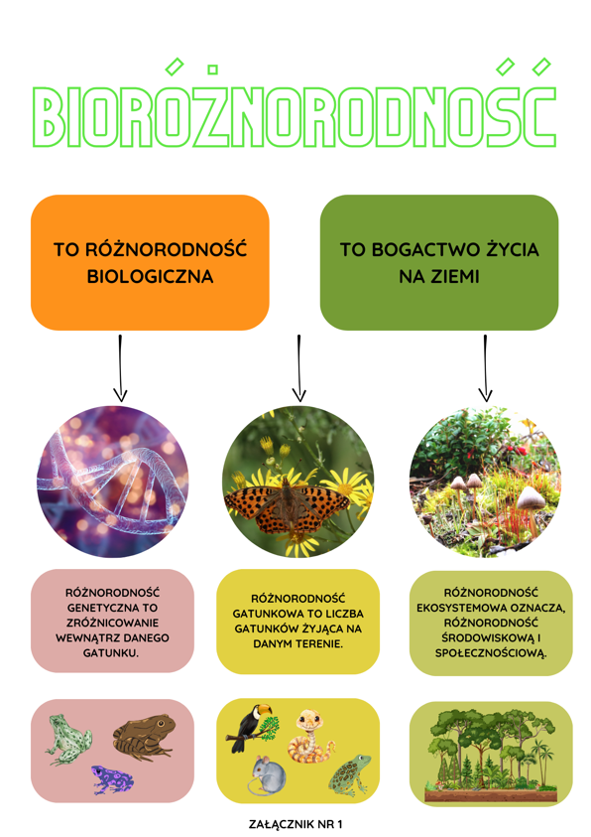

a) różnorodność genetyczna- różnorodność wewnątrz tego samego gatunku zmieniająca się pod względem tego w jakim miejscu na ziemi występuje np.: człowiek (załącznik nr 2), krępak brzozowy (załącznik nr 3), ślimak pospolity (załącznik nr 4)   
b) różnorodność gatunkowa- dotyczy ilości gatunków na określonym terenie np., występowanie różnych gatunków grzybów w lesie, np.: w lesie iglastym możemy spotkać: borowiki, maślaki, podgrzybki.   
c) różnorodność ekosystemowa- dotyczy zróżnicowania siedlisk (zamieszkania) różnych organizmów np.: las liściasty, iglasty, góry, morze

III. Zabawa ruchowa: „Jaka to różnorodność?” W trzech różnych miejscach nauczyciel rozwiesza trzy napisy: „różnorodność genetyczna”, „różnorodność gatunkowa”, „różnorodność ekosystemowa”. Dzieci, gdy słyszą hasło wypowiedziane przez nauczyciela przemieszczają się w te miejsce w sali, do którego uważają, że pasuje. Przykładowe hasła: krępak brzozowy, borowik, łąka, człowiek, las, jezioro, ślimak pospolity, podgrzybek

IV. Ułóż z rozsypanki- praca w parach. Nauczyciel rozdaje każdej parze jeden z obrazków pociętych na 6 części (załączniki 5-15) oraz czyste kartki, klej. Dzieci składają obrazki w całość i przyklejają je na pustej kartce. Nauczyciel rozwiesza trzy napisy z poprzedniego zadania na górze tablicy. Dzieci dopasowują obrazki, które powstały do odpowiedniej kategorii bioróżnorodności.

V. Zadanie plastyczne – zadaniem dzieci jest dorysować elementy w typach bioróżnorodności.

W pierwszym wierszu jako przykład bioróżnorodności genetycznej mamy zróżnicowanie w obrębie jednego gatunku. Co powinno się znaleźć w tabelce w różnorodności gatunkowej? (odp. różne gatunki żyjące na danym terenie, tu: woda, morze. Dzieci mogą narysować np. muszle, glony, kraby itp.). W ten sposób uzupełniają całą tabelkę (zadanie).

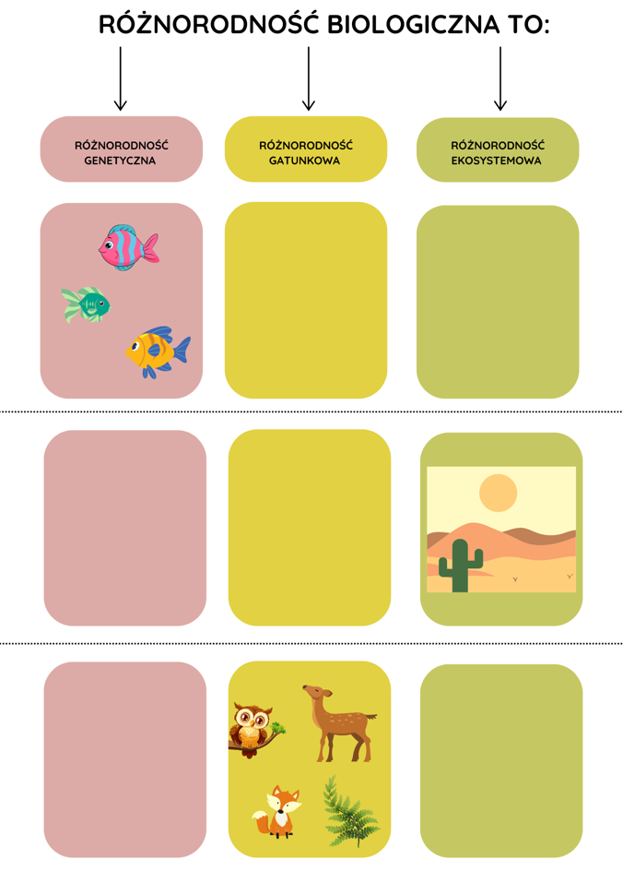  
  
VI. Podsumowanie zajęć oraz zdobytej wiedzy poprzez omówienie tabeli, która powstała na tablicy.